模块设计
N
调用
返回
缓冲区
扫描一个字符
缓冲区
主函数main()
N
输入文件名，判断能否打开文件
Y
缓冲区中是否还有字符
Y
结束
取单词
扫描一个字符
调用
返回
输出

实验报告：
实验名称：词法分析
实验目的和要求
编制一个读单词过程，从输入的源程序中，识别出各个具有独立意义的单词，即基本保留字、标识符、常数、运算符、分隔符五大类。
实验内容和步骤：
一、实验内容
对于这个实验，总共用了四个函数，即主函数、扫描函数、建立缓冲区、取单词。主要完成的功能是从缓冲区中识别出一个个单词，并能够区分所取的单词是什么类型。
二、实验步骤
1、基于实验的内容，构造程序所需的模块
2、根据已建构的模块，写出各个模块的相应程序代码
3、在主函数中调用模块来完成所要得到的效果
在本程序中，我使用了5个函数。第一个查找函数。查找函数search ()，它的功能是判断所取字符串是否在字母表里。第二个识别字符函数。识别字符函数alphaprocess()，它的功能是识别关键字和字符串。第三个识别常量函数。识别常量函数digitprocess()，它的功能是识别常量。第四个识别其他输入符号函数。识别其他输入符号函数otherprocess()，它的功能是识别特殊输入符号如Tab键。

实验代码如下：
#include <stdio.h>
#include <ctype.h>
#include <malloc.h>
#include <stdlib.h>
#include <string.h>
#define NULL 0

FILE *fp;
char cbuffer;
char *key[8]={"if","else","for","while","do","return","break","continue"};
char *border[7]={",",";","{","}","(",")","#"};
char *arithmetic[4]={"+","-","*","/"};
char *relation[6]={"<","<=","=","","=","<"};
char *consts[20];
char *label[20];
int constnum=0,labelnum=0;

int search(char searchchar[],int wordtype)
{
int i=0;
switch (wordtype) {
case 1:for (i=0;i<=7;i++)
{
if (strcmp(key[i],searchchar)==0)
return(i+1);
}break;
case 2:{for (i=0;i<=6;i++)
{
if (strcmp(border[i],searchchar)==0)
return(i+1);
} return(0);
}break;

case 3:{for (i=0;i<=3;i++)
{
if (strcmp(arithmetic[i],searchchar)==0)
{
return(i+1);
}
}
return(0);
}break;

case 4:{for (i=0;i<=5;i++)
{
if (strcmp(relation[i],searchchar)==0)
{
return(i+1);
}
}
return(0);
}break;

case 5:{for (i=0;i<=constnum;i++)
{
if (strcmp(consts[i],searchchar)==0)
{
return(i+1);
}
}
consts[i-1]=(char *)malloc(sizeof(searchchar));
strcpy(consts[i-1],searchchar);
constnum++;
return(i);
}break;

case 6:{for (i=0;i<=labelnum;i++)
{
if (strcmp(label[i],searchchar)==0)
{
return(i+1);
}
}
label[i-1]=(char *)malloc(sizeof(searchchar));
strcpy(label[i-1],searchchar);
labelnum++;
return(i);
}break;

}

}

char alphaprocess(char buffer)
{
int atype;
int i=-1;
char alphatp[20];
while ((isalpha(buffer))||(isdigit(buffer)))
{
alphatp[++i]=buffer;
buffer=fgetc(fp);
}
alphatp[i+1]='\0';
if (atype=search(alphatp,1))
printf("%s (1,%d)\n",alphatp,atype-1);
else
{
atype=search(alphatp,6);
printf("%s (6,%d)\n",alphatp,atype-1);
}
return(buffer);
}

char digitprocess(char buffer)
{
int i=-1;
char digittp[20];
int dtype;
while ((isdigit(buffer)))
{
digittp[++i]=buffer;
buffer=fgetc(fp);
}
digittp[i+1]='\0';
dtype=search(digittp,5);
printf("%s (5,%d)\n",digittp,dtype-1);
return(buffer);
}

char otherprocess(char buffer)
{

int i=-1;
char othertp[20];
int otype,otypetp;
othertp[0]=buffer;
othertp[1]='\0';
if (otype=search(othertp,3))
{
printf("%s (3,%d)\n",othertp,otype-1);
buffer=fgetc(fp);
goto out;
}

if (otype=search(othertp,4))
{
buffer=fgetc(fp);
othertp[1]=buffer;
othertp[2]='\0';
if (otypetp=search(othertp,4))
{
printf("%s (4,%d)\n",othertp,otypetp-1);
goto out;
}
else
othertp[1]='\0';
printf("%s (4,%d)\n",othertp,otype-1);
goto out;
}

if (buffer==':')
{
buffer=fgetc(fp);
if (buffer=='=')
printf(":= (2,2)\n");
buffer=fgetc(fp);
goto out;
}
else
{
if (otype=search(othertp,2))
{
printf("%s (2,%d)\n",othertp,otype-1);
buffer=fgetc(fp);
goto out;
}
}

if ((buffer!='\n')&&(buffer!=' '))
printf("%c error,not a word\n",buffer);
buffer=fgetc(fp);
out: return(buffer);
}

void main()
{
int i;
for (i=0;i<=20;i++)
{
label[i]=NULL;
consts[i]=NULL;
};
if ((fp=fopen("example.c","r"))==NULL)
printf("error");
else
{
cbuffer = fgetc(fp);
while (cbuffer!=EOF)
{
if (isalpha(cbuffer))
cbuffer=alphaprocess(cbuffer);
else if (isdigit(cbuffer))
cbuffer=digitprocess(cbuffer);
else cbuffer=otherprocess(cbuffer);
}
printf("over\n");
getchar();
}
}

三、实验过程记录：
实验截图：
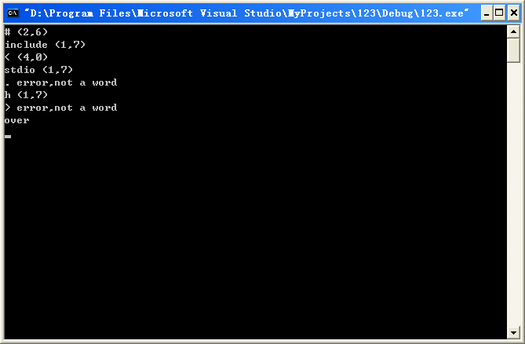
- 出现致命错误，
原因分析：原来把定义取出单词的最大长度放在缓冲区中的最大长度上了。
解决：把缓冲区的长度重新定义一下。
- 答案错0误，老是在输出的答案中多出一个0字符
原因分析：定义存放在单词字符串中的指针初始值为—1，结果在while（true）以后做赋值操作，这样就多出一个字符
while(true)
if(k)<WMaxlen)
{k++;
Word[k]=ch;
}
解决：改为如下即可
while(true)
if((++k))<WMaxlen)
{k++;
Word[k]=ch;
}
- 在字母后老是多一个数字2
原因分析：定义的标识符有关系，可能与前一个相冲突了
解决：把WType改为CType
- 有些输出的类型不相匹配
原因分析，在类型赋值时，由于考虑的条件比较多，没有考虑到在同一种情况下的另一个分支类别是不同的。
解决：用return(type)语句使得在已经知道确定的类型后，让程序即时返回。免得其类型在后面又被赋值。
- 程序不能结束
原因分析：在截掉多出的字符后，没让程序把缓冲区中的字符读完，导致程序又开始读同一个单词后的几个字母
解决：截取后，让其在分程序中读完此单词并设立标志使其结束
四、实验总结：
这次实验需要改进的地方还有很多。该程序可以识别出除字母表以外的“#”，但是对于“.”、Tab键等一些常用键，还不能进行识别。
通过这次实验，我知道了平时应该多看些C语言书，巩固以前学过的知识。

